MANUEL D’ACCOMPAGNEMENT
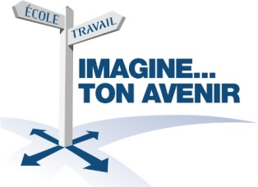
Projet Imagine… ton avenir

Mise en contexte du projet

Imagine… ton avenir

En s’inspirant d’échanges avec des enseignants en adaptation scolaire devant accompagner leurs élèves en formation préparatoire au travail, SPHERE-Québec a mis sur pied le projet Imagine… ton avenir! Grâce au soutien financier du ministère des Ressources humaines et Développement des compétences Canada dans le cadre du Programme de partenariat pour le développement social – volet personnes handicapées (PPDS-PH), SPHERE-Québec a bénéficié d’une période de 18 mois pour le réaliser soit de janvier 2010 à juillet 2011. Les outils ont été expérimentés auprès de 152 jeunes provenant de quatre provinces canadiennes, le Manitoba, le Nouveau-Brunswick, l’Ontario et le Québec.
Au départ, nous nous sommes adressés aux milieux scolaires. À la lumière des commentaires reçus, il s’avère que nos outils peuvent également être utilisés par divers milieux intervenant auprès de jeunes handicapés en début de processus d’orientation professionnelle.
Nous sommes heureux de rendre ces outils disponibles sur notre site Internet.
Présentation du projet
- Le but: développer et expérimenter un modèle d’intervention exportable qui mettra les jeunes handicapés en contact avec leurs propres capacités en lien avec le marché du travail dans le but d’augmenter leurs chances d’intégrer un emploi.
- Les objectifs:
- familiariser les jeunes handicapés de 15 à 21 ans au marché du travail par une démarche d’orientation créative et structurée;
- outiller les intervenants d’un nouveau programme, améliorant ainsi les services offerts aux jeunes handicapés par le développement de matériel pédagogique;
- sensibiliser les employeurs à un bassin de main-d’œuvre compétente.
- Clientèle: élèves handicapés ou en difficulté d’adaptation et d’apprentissage (EHDAA) âgés de 15 à 21 ans qui débutent un processus d’orientation professionnelle.
- Format: ateliers pratiques sous forme d’expérimentations et d’exercices à faire.
- Démarche: individuelle ou de groupe.
- Durée du programme : flexible, pouvant s’échelonner sur une période de 1 à 6 mois.
* À noter : la démarche ne vise pas à amener les participants à faire un choix de carrière final mais bien à leur présenter des possibilités d’emplois tout en déterminant leurs capacités.

Fonctionnement du projet
Sur ce site, vous trouverez le matériel nécessaire pour accompagner les élèves dans leurs apprentissages. Pour faciliter la gestion du matériel, nous recommandons de présenter la trousse dans un sac à dos.

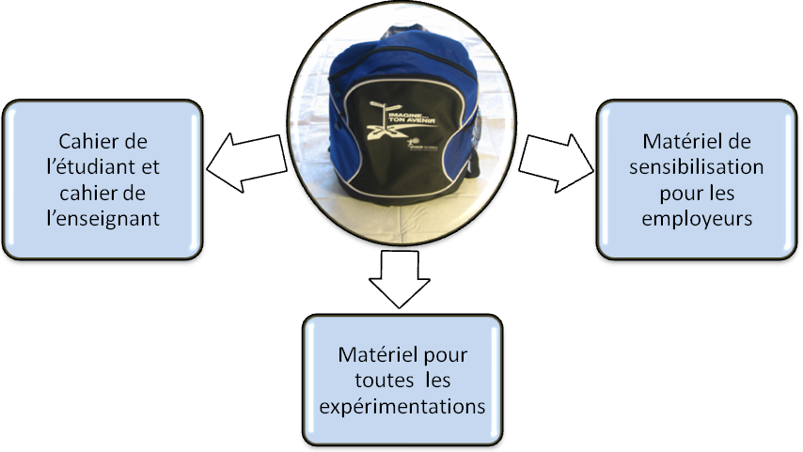

S'ajoutent aux trousses des documents visuels favorisant les apprentissages des élèves :
- montages photo et vidéo détaillés pour chaque expérimentation;
- neuf capsules vidéo tournées dans différents milieux de travail.
Le matériel papier, le matériel audio-vidéo et le matériel adapté en format texte pour les personnes non voyantes vous sont fournis sur le site Web. Pour réaliser le projet, vous aurez à vous procurer du matériel d’expérimentation. Les deux pages suivantes vous présentent respectivement :
- La liste du matériel disponible sur le site Web
- La liste du matériel à vous procurer

1 Liste du matériel disponible sur le site Web

Veuillez noter que le matériel proposé peut en grande partie être complété à l’informatique. Certains outils devront être imprimés, afin d’en optimiser l’utilisation.

- Matériel de l’enseignant
- Activité de fin de projet
- Cahier de l’enseignant (version formulaire)
- Certificat de fin de projet
- Certificat planche à griffes étoile
- Corrigé cinéphile
- Grille d’observation de l’élève
- Photo planche à griffes recto
- Photo planche à griffes verso
- Souris
- Matériel de l’élève
- Cahier de l’élève (version formulaire)
- Portfolio professionnel (version formulaire)
- Souris
- Matériel complémentaire

- Références de sites Internet, de publications, d’organismes, etc.
- Matériel format adapté
- Cahier de l’élève
- Portfolio professionnel
- Etc.
- Pochette de l’employeur

- Feuille de présentation
- Horaire
- Carte de remerciement
- Support visuel

- Capsules vidéo de l’emploi
- Support visuel : photos et vidéos des expérimentations

2 Liste du matériel à vous procurer

- Sac à dos pour chacun des participants
- Pochette à remettre à l’employeur
- Étuis à crayons
- Surligneur
- Crayon de bois
- Ciseaux
- Colle en bâton
- Matériel d’expérimentations

- Matériel d’expérimentations

Module 1

- Circulaires
- Crayons de couleur

Module 2

- Graines d’herbe à chat
- Terre
- Pot à plante
- Cuillère en plastique
- Verre
- Assiette d’aluminium
- Pellicule plastique « Saran Wrap »
- Linge pour nettoyer

Module 3

- Planche de bois
- Morceau de tapis
- Corde
- Punaises (2)
- Papier d’aluminium
- Pinceau
- Colle à bois

Module 5
- Pile
- Ampoule
- Fils électriques
- Ruban électrique

Module 6
- Sachet de graines d’oiseaux mélangées
- Shortening végétal
- Fil de métal

Module 7

- Feuilles de carton
- Autocollants
- Feuille de reçus

Module 8
- Feuille de carton
- Enveloppe

Description des expérimentations par module

Module | Titre | Activité
Module 1 | Introduction | Autoportrait professionnel
Module 2 | Ressources naturelles | Planter des graines  d’herbe à chat
Module 3 | Construction | Fabriquer une planche pour aiguiser les griffes des chats
Module 4 | Transformation/Fabrication | Valider la qualité  des planches à griffes
Module 5 | Mécanique | Expérience électrique avec une pile, des fils électriques et une ampoule
Module 6 | Alimentation | Cuisiner un mélange de graines d’oiseaux avec du suif
Module 7 | Vente et travail de bureau | Vente de produits
Module 8 | Service personnel et public | Expérience de bénévolat
Module 9 | Stage d’un jour | Visite d’un milieu de travail ciblé selon les intérêts de l’élève
Module 10 | Bilan | Activité de synthèse des apprentissages

Quelques précisions concernant les expérimentations
- Les expérimentations se veulent un prétexte à l’apprentissage. Si vous désirez modifier ou intégrer de nouvelles expérimentations, libre à vous.
- La durée des activités est indiquée à titre informatif.
- Module 2 : prendre en considération que l’herbe à chat pousse rapidement (2 semaines).
- Module 3 : il peut être nécessaire d’avoir un petit marteau pour faciliter l’installation des punaises dans la planche de bois.
- Module 4 : dans l’activité du cinéphile, il y a deux réponses au lieu de trois dans la description des tâches de la coupeuse.
- Module 5 : la souris électrique pourrait être utilisée comme support visuel lors de la vente des produits au module 7.
- Module 6 : pour optimiser le résultat du mélange de graines d’oiseaux, il est préférable de mettre le mélange au congélateur. Cependant, l’activité fonctionne aussi en laissant le mélange se solidifier à la température de la pièce.
- Module 6 : faire fondre le shortening au four à micro-ondes environ 60 secondes.
- Module 7 : dans l’activité du cinéphile, il y a deux réponses au lieu de trois dans la description des tâches du commis d’épicerie.
- Module 7 : nous suggérons que l’argent amassé lors de la vente de produits soit utilisé pour organiser une activité soulignant la fin du projet Imagine…ton avenir!
- Module 8 : s’il vous reste des produits non vendus, vous pouvez les offrir aux personnes auprès desquelles les élèves feront du bénévolat.
- Module 9 : nous recommandons de faire vivre le stage d’un jour à vos élèves. Cependant, si vous jugez qu’il serait préférable de leurs proposer un autre type d’activité (mentorat, visite collective d’entreprise, salon de l’emploi, etc.).

